关于丰台区2018年招录安全生产专职安全员
体检及政审的通知

2018年丰台区安全生产专职安全员考试综合成绩已在丰台区安全生产监督管理局网站公布，区安全监管局将组织综合成绩合格（前64名）的考生进行入职体检和政审工作。现将相关事项通知如下：
一、体检
1.体检时间：2018年7月29日（星期日）上午7：30。
2.体检医院及地址：慈铭体检洋桥分院（丰台区马家堡东路106号银帆地产大厦402室）。
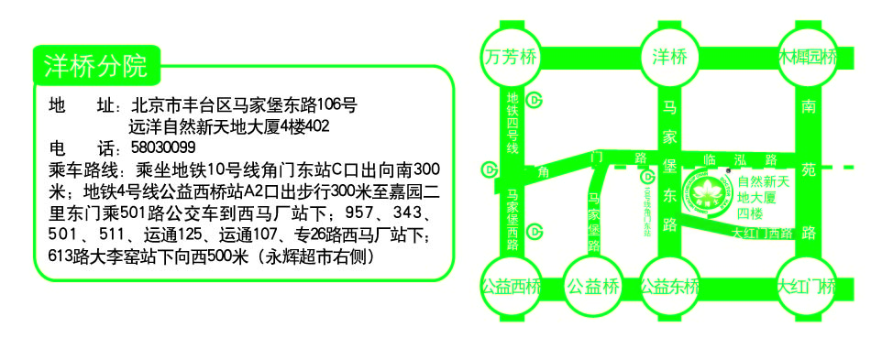
3.体检标准：参照《公务员录用体检通用标准（试行）》（人社部发[2016] 140号修订2017年1月1日起实施）及相关补充规定执行。
4.体检费用：350元，由考生自行负担。
5.体检注意事项:
(1)考生体检当天需携带本人身份证、1寸免冠照片及体检费350元（现金或支付宝）；
(2)体检当天需进行采血、B超等检查，请在体检前禁食12小时以上；
(3)请进入体检的考生认真阅读体检须知和体检检前注意事项。
二、政审
请综合成绩合格的考生于7月29日（星期日)体检时一并领取政审介绍信，开具相关证明。政审材料由考生本人参加岗前培训(拟定于8月6日开始，具体事项官网另行通知)时一并上交。
不按要求参加体检或体检及政审不合格的考生不予录用。

附件：
1.体检须知
2.体检检前注意事项

丰台区安全生产监督管理局
2018年7月17日

（联系人：刘珊珊；83368635/18911306966）

附件1：
体检须知

为了准确反映受检者身体的真实状况，请注意以下事项：
1．受检者均应到指定医院进行体检，其它医疗单位的检查结果一律无效。
2．严禁弄虚作假、冒名顶替，如隐瞒病史影响体检结果的，后果自负。
3．体检前一天请注意休息，勿熬夜，不要饮酒，避免剧烈运动。
4．体检当天需进行采血、B超等检查，请在受检前禁食12小时以上。
5．女性受检者月经期间请勿做妇科及尿液检查，待经期完毕后再补检；怀孕或可能已受孕者，事先告知医护人员，勿做X光检查。
6．请配合医生认真检查所有项目，勿漏检。若自动放弃某一检查项目，将会影响对您的录用。
7．体检医师可根据实际需要，增加必要的相应检查、检验项目。
8．如对体检结果有疑义，请按有关规定办理。
9．其他有关体检注意事项请查看《体检检前注意事项》。

附件2：
体检检前注意
一、一般注意事项
1、请按安排的体检日期和地点进行体检；体检前三天请您尽量保持正常清淡饮食，不要饮酒，避免剧烈运动。
2、请于体检当天早至七点半到达，因需进行抽血、B超、耳鼻喉科等餐前项目的检查，请您勿饮食，保持空腹12小时以上。
3、建议体检当日不要化妆，以免影响医生对疾病的判断；不要穿戴太复杂的服装，以方便体检；不要佩戴金属饰物（X线检查前应去除上身佩带的金属性物品）；不要佩戴隐形眼镜，助听器；体检过程中注意保管好个人物品。
4、体检当日请到体检中心前台登记、领取体检表格，按照导检护士的指引完成各项检查，检后将指引单交回前台，以确认有无漏检项目。
5、检前三日内不要服用任何药物和营养品，否则会影响体检结果的准确性。
6、体检必须完成所有定制项目，请配合医生务必按预定项目逐科、逐项检查，不要漏检，否则无法出具体检报告。
7、做尿常规留取尿标本时，需要保持外阴清洁并请留取中段尿，以确保化验结果的准确性。
8、所有考生需领取病史调查表如实填报并签字，无需粘贴照片。
二、女士应特别注意
1、所有女性均需要进行妇科检查，请如实填报婚姻状况。
2、妇科检查前请务必向检查医师说明有无性生活史。
3、哺乳期、怀孕或可能已经怀孕者，请预先告知医护人员，勿做Χ光检查，并由考生本人向录用单位说明情况。
4、月经期间，请勿进行尿液和妇科检查，待经期结束后3-5天再进行补检。
5、请不要佩戴含金属部分的女士胸衣、塑身衣，如佩戴需在进行胸部X线检查之前摘除，建议在外衣内穿棉质半袖背心。
三、复检注意事项
1、复检前应明确复检地点、时间及相关注意事项；复检项目只有考生到达复检地点后才会由体检医院工作人员告知。
2、复检前避免大量饮水，否则会导致多项复检指标的不正常。
3、复检前应确保休息良好，感冒、腹泻、牙龈肿痛等常见疾病痊愈3天以上，否则仍可能导致结果异常。
4、复检前必须停服各类药物或营养品，如必须服用请随身携带并向体检医师告知。

